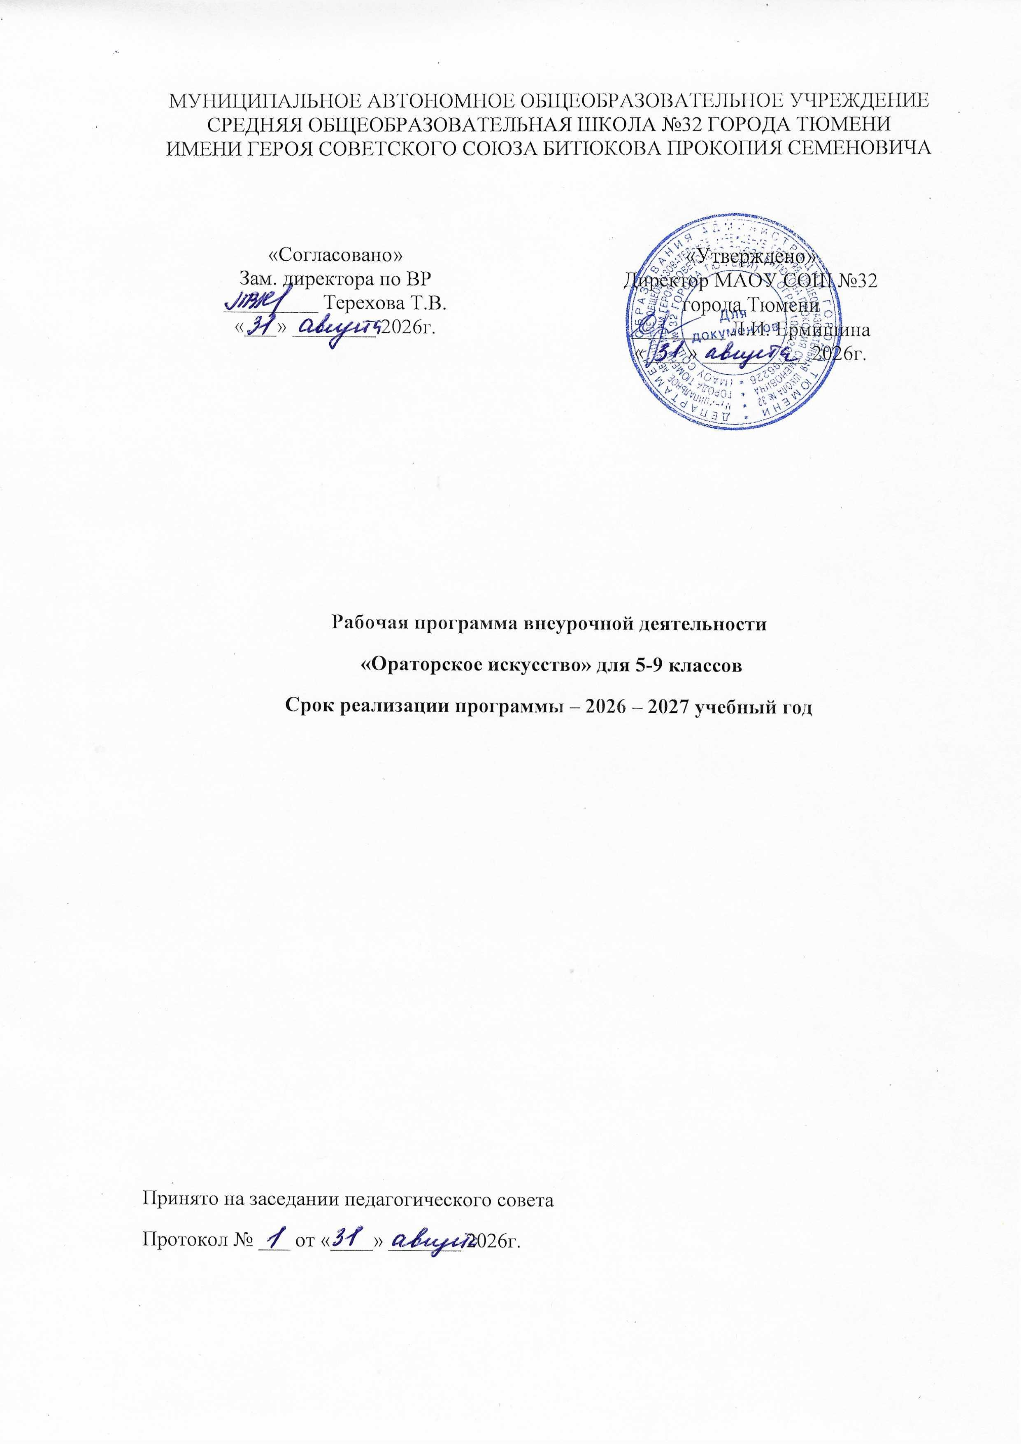Общая характеристика курса
Вся наша жизнь строится на общении - так устроено человеческое общество. Поэтому наибольших успехов в личной жизни, учебе, на работе достигает тот, кто умеет хорошо говорить. Такой человек на голову выше остальных. Говорить, конечно же, можем мы все, даже малолетние дети. Но вот говорить красиво, логично, доходчиво, увлекательно, а также уверенно держаться перед аудиторией может все-таки не каждый. Мастерами общения не рождаются – ими становятся, но существует категория людей, которым с детства не составляет никакой трудности выступить перед публикой, они чувствуют себя перед группой людей уверенно, могут смело вступить с ними в беседу, не испытывают стеснения. Это социальная одаренность. Социально одарённые дети всегда обращают на себя внимание. Их трудно не заметить среди сверстников: они выделяются активностью, ярко выраженным интересом к людям, потребностью в общении с детьми и взрослыми. Результатом социальной одарённости является формирование социально-коммуникативной компетентности как проявления социальной одарённости в деятельности: способность четко, уверенно, интересно, ярко и убедительно излагать свои мысли. Как мы знаем, научиться плавать, стоя на берегу, невозможно. Нужно войти в воду и тренироваться. То же самое относится к навыкам выступления перед публикой и к навыкам общения. Курс «Ораторское искусство» дает возможность развития социальной одаренности, позволяет учащимся получить не только полезные знания, но на практике отработать все приемы, способствующие развитию грамотной, красивой, смелой речи, развитию навыков выступления перед аудиторией.
Ораторское искусство – это
- умение чётко и ясно выражать свою мысль;
- конструктивность речи;
- динамичность речи;
- презентация речи.
Цель курса: Развитие у учащихся навыков ораторского искусства, умения ориентироваться в речевой ситуации и решать поставленную коммуникативную задачу.
Задачи курса:
Обучающие: формировать у учащихся навыки владения материалом выступления, средствами общения, аудиторией, собой, своим поведением;
Воспитывающие: формировать культуру дискуссии, уважительное отношение к мнению другого человека;
Развивающие: развивать творческий потенциал учащихся, умение анализировать свою речь, «видеть» свое выступление.
Описание курса в учебном плане
Программа курса внеурочной деятельности «Ораторское искусство» рассчитана на учебный год, по 1 час в неделю. Категория участников: учащиеся 5-9 классов.
▪ создание оптимальных условий для выявления, поддержки и развития одаренных детей
▪ проведение различных внеурочных конкурсов, интеллектуальных игр, позволяющих учащимся проявить свои возможности;
▪ предоставление возможности совершенствовать способности в совместной деятельности со сверстниками, научным руководителем через самостоятельную работу.

Цель Программы: овладение умениями и навыками публичных выступлений, приобретение прочных навыков управления аудиторией. А также овладение искусством
блестящего рассказчика, умения говорить увлекательно, развитие красноречия.
Формы и методы работы на занятиях кружка – это лекции (ознакомление с ораторским искусством, особенностями публичной речи), беседы, встречи с интересными
людьми и, безусловно, практика (дебаты в группе, публичные выступления перед малыми группами учащихся, участие в общешкольных мероприятиях). Большая часть работы с кружковцами отводится именно практическим занятиям, в процентном соотношении –
примерно 60-70%.
Ребята на занятиях данного курса учатся: снижать излишнее волнение; говорить свободно на любую тему; удерживать внимание публики; уместно использовать разные уровни энергетики; активно и грамотно использовать жесты, интонации, контакт глазами и т.д.; владеть своим речевым голосом; умению выступать перед публикой. На занятиях уделяется большое внимание обсуждению различных ситуаций, групповым дискуссиям, ролевому проигрыванию, творческому самовыражению, самопроверке и выступлению перед аудиторией.
Планируемые результаты освоения курса «Ораторское искусство»
Личностные результаты отражаются в индивидуальных качественных свойствах учащихся, которые они должны приобрести в процессе освоения курса «Ораторское искусство»:
• понимать культуру речи;
• знать систему речевого тренинга;
• осознать «внешнюю» и «внутреннюю» технику словесного действия;
• познать законы речевого общения;
• освоить приемы ораторского мастерства и законы риторики.
Предметные результаты изучения курса отражают опыт учащихся в публичной творческой деятельности:
• строить свою речь в соответствии с языковыми нормами;
• анализировать свою речь с точки зрения её нормативности, уместности и целесообразности;
• устранять ошибки и недочеты в устной речи;
• работать над сценическим словом;
• использовать логику и выразительность речи в общении.
Метапредметными результатами изучения курса является формирование следующих универсальных учебных действий (УУД):

Регулятивные УУД:
- понимать и принимать учебную задачу, сформулированную учителем;
- планировать свои действия на отдельных этапах работы над публичным выступлением;
- осуществлять контроль, коррекцию и оценку результатов своей деятельности;
- анализировать причины успеха/неуспеха, осваивать с помощью учителя позитивные установки типа: «У меня всё получится», «Я ещё многое смогу»

Познавательные УУД:
- пользоваться приёмами анализа и синтеза при чтении и просмотре видеозаписей;
- понимать и применять полученную информацию при выполнении заданий;
- проявлять индивидуальные творческие способности при сочинении публичного выступления, подборе простейших рифм.

Коммуникативные УУД:
- включаться в диалог, в коллективное обсуждение, проявлять инициативу и активность, работать в группе;
- учитывать мнения партнёров, отличные от собственных;
- обращаться за помощью;
- формулировать свои затруднения;
- предлагать помощь и сотрудничество;
- слушать собеседника;
- договариваться о распределении функций и ролей в совместной деятельности;
- приходить к общему решению;
- формулировать собственное мнение и позицию;
- осуществлять взаимный контроль;
- адекватно оценивать собственное поведение и поведение окружающих.

Содержание курса «Ораторское искусство»
На первом этапе обучения ученики пока еще не владеют определенными навыками публичного выступления. Поэтому основной задачей является развитие коммуникативных
способностей ребят, знакомство с элементами ораторского искусства, актерской техники
и использование этих знаний во время своего выступления.

Тема 1. Особенности ораторского искусства (1 час). Сущность и основные этапы развития ораторского искусства, его место и значение в современном обществе. Особенности ораторского искусства и методика его познания. Использование принципов
и навыков данной науки в управлении предприятием, их эффективность. Ораторское искусство – это искусство построения и публичного произнесения речи с целью оказания желаемого воздействия на аудиторию. Оратору полезно обращать на следующие особенности собственной речи: дикция (произнесение звуков), темп речи (скорость нашей речи, нормальный темп русской речи: 120 слов в минуту), сила голоса: полетность, тембр голоса, словарный запас.

Тема 2. Личность оратора (1 час). Способности лектора: развитое произвольное внимание, быстрое переключение и четкое распределение, высокая концентрация; хорошая образная и логическая память, сообразительность, гибкость глубина и широта мышления и др. Специальные способности оратора: наблюдательность, развитое мышление, самостоятельность ума, способность к сильным эмоциональным переживаниям (проявляется в увлеченности темой, экспрессивности изложения, что положительно воздействует на слушателей), речевые способности, умение доносить свои
мысли ясно, живо, впечатляюще.

Тема 3. Подготовка речи: выбор темы, цель речи (3 часа). Название темы должно быть
ясным, четким, по возможности кратким. Оно должно отражать содержание выступления и обязательно привлекать внимание слушателей. Приступая к подготовке речи («Требуется более трех недель, чтобы подготовить хорошую короткую речь экспромтом» - Марк Твен), необходимо определить цель выступления. Говорящий должен ясно представлять, для чего, с какой целью он произносит речь, какой реакции слушатель добивается. Цель речи не только для себя, но и для своих слушателей. Четкая формулировка целевой установки облегчает восприятие ораторской речи, определенным
образом настраивает слушателей. Именно так и поступали выдающиеся ораторы разных
времен.

Тема 4. Структура в выступлении (2 часа). Четкий порядок выступления. Сделать выступление структурированным помогает проработка следующих пунктов: логика выступления, расстановка акцентов, распределение времени, что говорить и не говорить в
начале и заключении выступления.

Тема 5. Композиция речи (2 часа). Законы речевой динамики, строение, структура и стройность речи, целостность и последовательность выступления, приемы изящного начала и яркого окончания.

Тема 6. Техника речи и постановка голоса (3 часа). Сила и полетность звука, четкость дикции и произношения, речевое дыхание, владение взором, темпом речи, устранение «зависаний», мусорных слов-паразитов, строение фраз. Мастерство донесения речи до публики четко и без искажений. Дыхательные упражнения (нахождение и развитие диафрагмального дыхания для дальнейшей постановки голоса и преодоления технических речевых трудностей (быстрый темп речи, одышка, нехватка воздуха и т.д.). Постановка голоса (развитие голосовых данных (нахождение и включение резонаторов, увеличение диапазона, развитие силы, выносливости голоса, работа над тембром). Дикция (произношение, четкость и ясность произношения, чистота каждого звука, слов и фраз в целом). Плохая дикция, проглатывание отдельных звуков и даже частей слов, небрежность речи затрудняют понимание сути произносимого текста.

Тема 7. Речевое дыхание (2 часа). Дыхание - основа звучания голоса. Правильное дыхания (развитие правильного вдоха и правильного выдоха), бесшумный, короткий вдох,
выдох – длительный, лавный.

Тема 8. Постановка на публике и контакт с аудиторией (3 часа). Приемы вовлечения, захват и удержание внимания аудитории, создание уважения, доверия и расположение публики. «В звуке голоса, в глазах и во всем облике говорящего заключено не меньше красноречия, чем в словах». (Ларошфуко): внешний вид оратора, выход на сцену, стойка
оратора, пауза в выступлении.

Тема 9. Энергетика речи и уверенность оратора (2 часа). Управление стрессом, владение психологическим состоянием, методы устранения страха, секреты привлекательности оратора, свобода речи и самовыражения на публике.

Тема 10. Владение содержанием речи (2 часа). Освоение основных стилей и жанров речи. Убеждающее, информационное выступление, художественный рассказ, анекдот, притча, торжественная речь, спонтанное выступление без подготовки. Умение оперативно
мыслить на публике, точно выражать и четко формулировать содержание.

Тема 11. Импровизация в речи (2часа). Словесная импровизация - это умение легко, спонтанно, без предварительной подготовки говорить на любую тему. Словесная импровизация помогает: снять паузы зависания; не заучивать дословно текст, а импровизировать на основе только 20-30 ключевых слов; выступать на высокой энергетике; легко отвечать на вопросы; уменьшить страх публичных выступлений; взбодрить аудиторию или дать ей передышку в случае необходимости; легко поддерживать светскую беседу.

Тема 12. Креативность и остроумие в речи (2 часа). «Подвешенность» языка, нестандартность, оригинальность, юморотворчество. Образность речи, богатство языка,
расширение активного словарного запаса.

Тема 13. Убедительность и влияние на публику (2 часа). Мастерство убеждения, методы эффективной аргументации, логическое и эмоциональное воздействие. Оказание
влияния на публику речью, использование манипуляции, приемы софистики и внушения.

Тема 14. Выразительные средства речи (3 часа). Наглядность, владение паузой, интонационная яркость, артистизм. Художественные приемы, выразительные средства
языка: тропы, фигуры, пословицы и поговорки, фразеологизмы. Выразительность жестикуляции, детализация, драматизация, ролевое перевоплощение и гибкость, актерские техники.

Тема 15. Работа с аудиторией (5 часов). Управление слушателями, вдохновение на диалог, психология общения с залом. Публичное выступление. Моральная настройка на успех. Мастерство ведения дискуссий, переговоров и презентаций. Эффективные методы работы с вопросами публики. Практикум. Овладение техниками построения устной монологической речи; Умение контролировать свое эмоционально-психологическое состояние и реакцию аудитории; Умение управлять своим телом и голосом; Умение уместно использовать разные уровни энергетики, жесты, интонации, контакт глазами; Умение корректно вести спор, дискуссию, дебаты; Умение противостоять словесной агрессии; Овладение основными ресурсами жанровой речи: убеждающая, художественная, ситуативная; Знание и соблюдение правил речевого этикета в процессе публичного выступления и личного общения; Умение готовиться к выступлению; Выработка собственного стиля, особенной манеры общения с людьми, реализация через общение своей индивидуальности.

Тематическое планирование 5-9 класс

№ | Тема занятий | Количество  часов
№ | Тема занятий | теория | практика | всего
1 | Вводное занятие. Особенности ораторского искусства. | 1 | 0 | 1
2 | Личность оратора. | 1 | 0 | 1
3 | Подготовка речи: выбор темы, цель речи. | 1 | 2 | 3
4 | Структура в выступлении. | 1 | 1 | 2
5 | Композиция речи. | 1 | 1 | 2
6 | Техника речи и постановка голоса. | 1 | 2 | 3
7 | Речевое дыхание. | 1 | 1 | 2
8 | Постановка на публике и контакт с аудиторией. | 1 | 2 | 3
9 | Энергетика речи и уверенность оратора. | 1 | 1 | 2
10 | Владение содержанием речи. | 1 | 1 | 2
11 | Импровизация в речи. | 1 | 1 | 2
12 | Креативность и остроумие в речи. | 1 | 1 | 2
13 | Убедительность и влияние на публику. | 1 | 1 | 2
14 | Выразительные средства речи. | 1 | 2 | 3
15 | Работа с аудиторией (выступление на массовых мероприятиях). | 0 | 4 | 4
 |  |  |  | 34

Литература для учителя.
1. Учебное пособие «Риторика». Под редакцией Т.А. Ладыженской.
2. Толковый словарь русского языка. Ожегов С.И.
3. Словарь синонимов. Под ред. А.П. Евгеньевой.
4. Школьный словарь антонимов. Под ред. М.Р. Львова.
5. Словарь иностранных слов. Под ред. Одинцова В.В.
6. Фразеологический словарь русского языка. Под ред. А.И. Молоткова.
7. Памятки по речевому дыханию. Учебное пособие. «Риторика». Под ред. Т.А.
Ладыженской.
Литература для учеников.
1. Вербовая Н.Н. Искусство речи. М, 1997год
2. Волков А.А. Основы ораторского искусства. М, 1996 год
3. Граудина Л.К. Риторика. М, 1996 год
4. Озовицкий Е.В. Говорите правильно. М, 1968 год
5. Львов М.Р. Ораторское искусство. М, 2002 год

